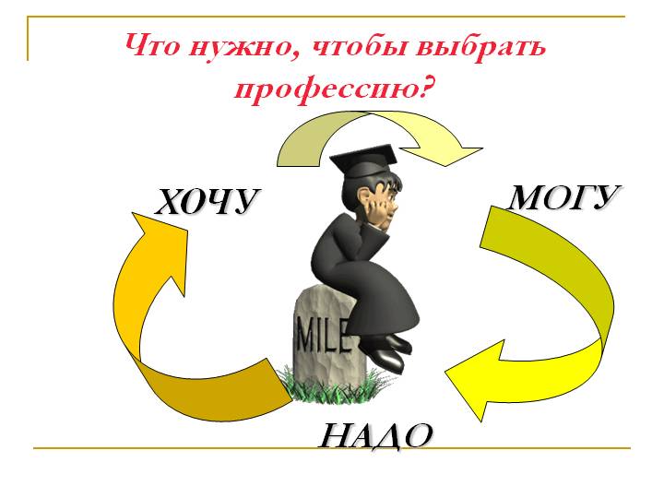
Как помочь своему ребенку определиться с будущей профессией
• Начните присматриваться к способностям и склонностям своего ребенка как можно раньше, начиная со средней ступени обучения. Понаблюдайте за его хобби, увлечениями, общением со сверстниками. Пообщайтесь с учителями не столько об успеваемости (хорошие оценки далеко не всегда свидетельствуют о склонностях к предмету), сколько о том, как ребенок воспринимает тот или иной предмет, насколько активно и творчески он работает.
• Постарайтесь отвлечься от своих собственных убеждений о том, какая профессия подходит Вашему сыну или дочери, и посмотреть на ситуацию максимально объективно. Дайте им возможность проявить собственную позицию и самостоятельность в этом первом, по сути, важном жизненном решении. Это, однако, не означает, Это, однако, не означает, что Вы совершенно не принимаете участия в процессе профессионального самоопределения. Ведь у Вас больше жизненного опыта и больше информации о профессиях, о современной ситуации вообще. Помощь взрослых (родителей, учителей, психологов) в выборе профессии является не определяющей, а направляющей.
• Распространены случаи, когда у ребенка есть несколько вариантов выбора профессии, много увлечений, склонностей, способностей. Как в детском стихотворении: «драмкружок, кружок по фото, мне ещё и петь охота». В этом случае может оказаться полезной помощь профессионалов – психологов-профконсультантов. Они помогут не только уточнить профессиональные интересы, склонности, способности, но и простроить перспективы каждой профессии. Оптимальный период для первого обращения к специалисту – окончание 8-го класса-начало 9-го.
• Активно (и вместе с ребенком!) собирайте информацию о рынке труда, учебных заведениях. В этом могут помочь Дни Открытых Дверей в учебных заведениях, ежегодно выпускаемые справочники, журналы «Куда пойти учиться», «Обучение и карьера» и др.

